Předmět | Český jazyk
Vyučující 8. A | Lucie Valušková | lucie.valuskova@seznam.cz

MLUVNICE – POMĚR PŘÍČINNÝ a DUSLEDKOVÝ (učebnice str. 107-110)
1, učebnice str. 107 a 108 pročíst žluté rámečky
2, učebnice str. 107 – 109/16 ústně všechna cvičení
3, PS 60/1, 2 a 61 celá strana poměr důsledkový (zaslat na e-mail)
SLOH– ÚVAHA (učebnice str. 137/140)
1, str. 140/5 ústně celé cvičení
LITERATURA
-začít číst 4. knihu, budete odevzdávat v červnu dle dohodnutého rozpisu, který jsme si řekli v září – máte zapsáno v sešitě na deskách)
1, číst knihu – jakoukoliv
2, vypracovat průběžně během května 4. mimočítankovou četbu – protože nemáte pracovní list, vypracujete na volný list papíru dle následující osnovy: 1, jméno autora
2, název knihy
3, nakladatelství
4, počet stran
5, literární žánr
6, hlavní postavy a jejich vlastnosti (aspoň 3 a vysvětlit je)
7, jaká postava se ti nejvíc líbila a proč
8, stručný děj (maximálně 10 vět – neopisovat z knihy)
9, čím tě knížka oslovila, co by sis chtěl z knihy zapamatovat (opiš z knihy)
10, komu bys knihu doporučil a proč
ZADANÉ ÚKOLY ODESLAT NEJPOZDĚJI DO PÁTKU (22. 5. 2020) NA E-MAIL lucie.valuskova@seznam.cz

Předmět | Český jazyk
Vyučující 8. B | Radka Prskavcová | radka.prskavcova@seznam.cz

MLUVNICE – POMĚR PŘÍČINNÝ a DUSLEDKOVÝ (učebnice str. 107-110)
- učebnice str. 107 a 108 pročíst žluté rámečky – udělej zápis do sešitu – poměr + nejčastější spojovací výrazy
- učebnice str. 107 – 109/ ústně cvičení – 11a, 13, 14a, 15
- zopakuj si souvětí souřadné a podřadné (s 95, s. 103)
- do sešitu vypracuj toto cvičení (věty opiš, nebo vytiskni a nalep). Vypracované zašli na e-mail radka.prskavcova@seznam.cz
Podtrhej věty hlavní.
Rozhodni, kdy se jedná o souvětí souřadné a kdy o podřadné.
U souvětí souřadného urči, v jakém významové poměru jsou věty spojeny (slučovací, odporovací, stupňovací, vylučovací, příčinný, důsledkový) :

Všichni se tvářili udiveně, protože o ničem nevěděli.
Všichni se tvářili udiveně a o ničem nevěděli.
Nesměj se mu, on to nemá rád.
Nesměje se mu, protože to nemá rád.
Pořádně se oblékni, neboť je tam mráz.
Pořádně se oblékni, protože je tam zima.
Pořádně se oblékl, aby mu nebyla zima.
Je to jen hra, anebo to myslí vážně?
Řekl, že to není vůbec pravda.
SLOH – ÚVAHA
- str. 140/5 ústně celé cvičení
LITERATURA
Tento týden Vám dám prostor pro vlastní četbu a dokončování čtenářských deníků. Čeká nás slunný týden, tak je ideální čas natáhnout se s knihou na deku a užívat krásné počasí. Připomínám, že máme dvě knihy na pololetí. Mějte se krásně .

Předmět | Dějepis
Vyučující 8. AB | Radka Prskavcová | radka.prskavcova@seznam.cz

Všechny zdravím
tento týden se podíváme na vznik Rakouska – Uherska. Podávej se na video https://www.youtube.com/watch?v=U1K0esnwkUI. Přečti si kapitolku v učebnici s. 120. Poté odpověz na následující otázky:
- Proč císař František Josef odvolal ministra Bacha?
- Najdi a vysvětli pojem autonomie:
- Jak získali Maďaři svou nezávislost a co měli Rakousko a Uhry po vyhlášení uherské autonomie společného (učebnice s. 120)?
- Kdy vzniklo Rakousko – Uhersko?
Odpovědi posílej jako vždy na e-mail radka.prskavcova@seznam.cz .

Předmět | Matematika
Vyučující 8. AB | Marie Šulanová | sulanova@skolanavalech.cz  WhatsApp (731557682) možnost domluvit online konzultaci

POZOR! Úterý 19.5. v 10h online doučování přes WhatsApp MATEMATIKA
-napište mi den předem, kdo se zúčastní, vytvoříme skupinu ;-)
Zdravím vás a chci vás všechny pochválit za práci, kterou už tolik týdnů odvádíte. Pokud máte s něčím problém, nestyďte se na mě obrátit.
Tento týden si zopakujeme a procvičíme LINEÁRNÍ ROVNICE
Teorii najdeš: v učebnici č.2 (oranžová) na str.8 - 15
V tomto videu máte vše dopodrobna vysvětlené. Je to spíše pro ty, kteří už to všechno zapomněli ;-)
https://www.youtube.com/watch?v=iL6awqCDvEU
Příklady k procvičování jsou v pracovním sešitě (růžový) na str.70-77

K připomenutí:
Mezi ekvivalentní úpravy (to jsou takové úpravy, které nám nezmění kořeny rovnice) patří:
- Přičtení či odečtení stejného čísla od obou stran rovnice
- Přičtení či odečtení stejného mnohočlenu od obou stran rovnice
- Vynásobení či vydělení obou stran rovnice stejným číslem různým od nuly
- Záměna levé a pravé strany rovnice

A zde jeden vzorový příklad a postup:
Př: 3 · (2 – 3x) – 5 = 13 – 2 · (x – 1) 1.) Pokud jsou v rovnici závorky, odstraň je!
6 – 9x – 5 = 13 – 2x + 2 2.) Pokud můžeš strany rovnice zjednodušit,
zjednoduš je!
1 – 9x = 15 – 2x /-1+2x 3.) Členy s neznámou převeď na jednu
stranu a ty bez neznámé na druhou
-7x = 14 /: (-7) 4.) Vypočítej neznámou
X = -2

ÚKOL:
Řešte danou rovnici a proveď zkoušku správnosti

1)

2)

3)

4)

5)

6)

7)

8)

9)

Řešení mi pošli na email či WhatsApp

Předmět | Fyzika
Vyučující 8. AB | Marie Šulanová | sulanova@skolanavalech.cz  WhatsApp (731557682) možnost domluvit online konzultaci

Ve fyzice nás tentokrát čeká něco trochu jiného. Budu po vás chtít vypracování krátkého referátu. Téma bude: „Obnovitelné a neobnovitelné zdroje energie“. Práce bude na 14 dní. Zapátrejte v učebnici od str.28 a na internetu.
Tento týden zpracuj úvod – co jsou to obnovitelné a neobnovitelné zdroje a jak se od sebe liší. Stačí stručně, pár řádků. Pak si vyber jeden OBNOVITELNÝ ZDROJ a zpracuj, jak tento zdroj využíváme. Pracuj v programu, který ti vyhovuje, pokud nemáš tuto možnost, stačí i v ruce. Nezapomeň vkládat obrázky ;-)
Příští týden přijdou na řadu zdroje neobnovitelné. Celkově by měl referát vyjít na 1 - 2 stránky A4

Předmět | Přírodopis
Vyučující 8. AB | Pavla Pluhařová | pa.hlad@seznam.cz

Ahoj studenti,
děkuji, že většina nepolevuje a posílá stále úkoly, cením si toho . Nenašla jsem žádné pěkné video na játra a slinivku, tak jsem Vám to tentokrát shrnula na papír. Mrkni na obrázek, ať máš představu, kde máš tyto orgány uložené a jak vypadají. Mějte se hezky.
- do sešitu opiš/vytiskni a nalep výpisky (nebo si udělej své) – neposílej, věřím Ti

TRÁVICÍ ŽLÁZY
- JÁTRA = největší žláza v těle, (1,5 kg) -fce: 1) tvoří ŽLUČ (hromadí se v žlučníku) – zajišťuje EMULGACI TUKŮ (tuky rozštěpí na kapénky), 2) DETOXIKAČNÍ = sbírají a zneškodňují jedovaté látky v těle, 3) zanikají a rozkládají se zde č. krvinky, 4) TERMOREGULACE = játra jsou nejteplejším orgánem
- onemocnění jater – žloutenka (virová hepatitida), mononukleóza, cirhóza (v. konzumace alkoholu)
- SLINIVKA BŘIŠNÍ (=pankreas) = žláza s dvěma rozdílnými funkcemi – 1) trávicí žláza = tvoří pankreatickou šťávu – ŠTĚPÍ cukry, tuky, bílkoviny 2) vylučuje do krve hormony – INZULÍN, GLUKAGON (= regulují množství glukózy(cukr) v krvi)
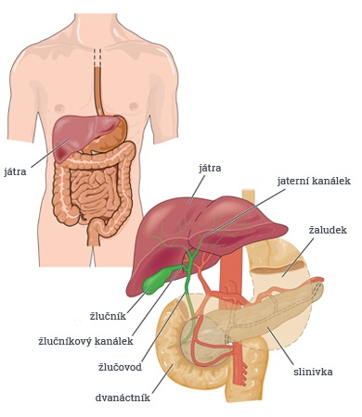

- vylušti minitestík a chybné odpovědi oprav na správné! - to mi pošli na mejla (napiš celé věty, ať dávají význam)

Jak se japonsky řekne operace ruky? ...................... (dokončení v testu )
ANO NE
- Patří člověk mezi primáty? P R
- Kostní dřeň je zmražený vývar z kostí. O A
- Srdce pracuje jen ve dne, v noci odpočívá. D C
- V lidském těle je přes 600 svalů. I E
- Funkce jater je tvorba pankr.šťávy a inzulínu. J F
- Hlavními oddíly TS jsou- ústa, hrtan, plíce, konečník. U I
- Mléčný chrup má 20 a trvalý 32 zubů. K Z

Předmět | Zeměpis
Vyučující 8. A | Pavla Pluhařová | pa.hlad@seznam.cz
Vyučující 8. B | Jana Veselá | vesela@skolanavalech.cz

Tento týden se podíváme na mezinárodní organizace. Budu chtít, abyste našli základní informace k následujícím organizacím (sídlo, nejvýznamnější členské státy, důvod vzniku/existence). Opět nám to, prosím, pošlete.

- Evropská unie -
- OSN -
- NATO -
- UNESCO -
- UNICEF -
- WHO -
- OPEC -

Předmět | Anglický jazyk
Vyučující 8. AB | Šárka Kánská | kanska@skolanavalech.cz
 | Jana Muhlfeitová | muhlfeitova@skolanavalech.cz

Opět budeme pokračovat v poslechu The Survivor. Tentokrát si poslechneme druhou polovinu třetí části.

Poslechněte si POKRAČOVÁNÍ PŘÍBĚHU
Dnes si poslechneme druhou část, začíná zhruba v 3:10. Nemocnici tentokrát navštíví policista z úřadu šerifa Officer Brian Garner a hovoří se zdravotní sestrou (nurse Bryson)
Pokud potřebujete při poslechu přepis textu, najdete ho v záložce TRANSCRIPT ( na webové stránce pod poslechem)
Poslech naleznete zde:
https://learnenglishteens.britishcouncil.org/study-break/graded-listening/survivor-episode-3-coincidence-level-a2
Vypracujte pracovní list a pošlete na e-mailovou adresu své vyučující do 22. 5. 2020

Pracovní list Anglický jazyk do 22. 5. 2020
Jméno a příjmení:________________________, třída:____________________

1) Přeložte do češtiny: (Můžete použít slovník)
- What can I do to help? _________________________________________________
- I can‘t remember.______________________________________________________
- The robbers were never caught___________________________________________
- What is the connection with Jane? _________________________________________
- A coincidence__________________________________________________________

2) Přiřaďte ke slovíčku jeho význam:

- A few
- Patient
- Strange
- Trouble

- Problem
- A small number of (not many)
- A sick person in hospital
- Surprising, unusual

- Poslechněte si dnešní část příběhu a rozhodněte, zda jsou následující věty pravdivé (TRUE) nebo nepravdivé (FALSE):

- Officer Gardner knows Agent Kowalski. T/F
- Officer Garner thinks that Agent Kowalski’s visit is strange. T/F
- Two months ago, somebody stole two million dollars from a bank truck. T/F
- Police have found the money. T/F
- Police found the bank truck near the airport where the accident was. T/F
Předmět | Chemie
Vyučující 8. AB | Marek Došek | marek.dosek@seznam.cz

Dobrý den Přátelé
V minulém týdnu jsme se zabývali atomy, molekulami a chemickou vazbou. Z minulého cvičení by jste si měli zapamatovat že vše kolem nás se skládá z atomů, atomy se většinou vážou do molekul (oxid uhličitý, cukr, sůl, voda) pomocí chemické vazby a že chemická vazba je vlastně sdílený elektronový pár, který drží dva atomy pohromadě.
Chemické reakce
V dnešním cvičení na to navážeme. Budeme se zabývat chemickými reakcemi. Chemická reakce je to, o co nám v chemii většinou jde. Drtivá většina experimentů, které jsme si ukazovali v hodinách byly v podstatě nějaké chemické reakce. Pamatujete na ohnivou kádinku? Tam nám hořel propan butan. Hoření není nic jiného než chemická reakce. Fotosyntéza je biochemická reakce. Dýchání taky. Auta jezdí díky tomu, že v motoru spalují benzín a to je také chemická reakce.
Příklad: pokud někdo topí v kotli uhlím, jde opět o chemickou reakci. Konkrétně spalování prvku uhlíku(uhlí se skládá převážně z prvku uhlíku a dalších příměsí. Pro jednoduchost však počítáme pouze s uhlíkem). Hoření je vlastně oxidace (slučování s kyslíkem).
Zapisujeme pomocí rovnic:
$$uhlík+kyslík\overset{→}{hoření}oxid uhličitý$$
A protože jsme chemici a umíme zapisovat prvky a chemické látky pomocí značek a vzorečků, můžeme zapsat takto
$$C+O_{2}\overset{→}{hoření}{CO}_{2}$$
Fascinující že?
A není to nic složitého.
Nyní si otevřete si učebnici na straně 27(úplně dole) - 29. Tam najdeme vše co nás zajímá.
Je tam popsaný experiment se zkumavkou a hřebíkem. Zase jde o chemickou reakci, která je na straně 28 nahoře hezky nakreslena.
Při chemických reakcích se mohou molekuly štěpit(kvašení cukrů na alkohol), rozpadat na jiné molekuly nebo naopak slučovat do větších molekul (fotosyntéza nebo slučování vodíku a dusíku na amoniak – ten velmi zapáchající plyn, co vám málem vypálil nosy).
Experiment s vývojem vodíku jsme dělali na hodině. Vzpomínáte, jak zkumavky třaskaly? Zase jde o chemickou reakci. Ta je popsána na straně 29.
Pozorně si tuto dvoustránku přečtěte, a zkuste odpovědět na následující otázky:
- Může se měnit počet atomů, které se účastní nějaké reakce?
- Co to je chemická reakce?
- Který zákon objevil Lomonosov?
- Vysvětli, jak rozumíš zákonu zachování hmoty (hmotnosti).

Této látce věnujte zvýšenou pozornost. Příští týden totiž budeme v chemických reakcích pokračovat a pokud neporozumíte tomuto základu, nebude možné pokračovat. Vlastně už nikdy nebudeme dělat nic jiného, neboť celá chemie je o chemických reakcích.

Pokud nebudete čemukoliv rozumnět, nebojte se napsat o radu.

Odpovědi na otázky zašlete na marek.dosek@seznam.cz do neděle 24.5.2020. Budu se velmi těšit.
S pozdravem
Marek Došek

Předmět | Německý jazyk
Vyučující 8. A | Dana Brejníková | brejnikova@skolanavalech.cz

1) Přečti si tři strategie čtení: uč. str. 62, cv.12

- pokračuj na str. 63

- a) napiš jaké je téma textů, o čem jsou

- b) vyhledej info v textech a doplň do vět a odpověz na otázky

2) Napiš svůj vlastní (podobný) text.

Předmět | Německý jazyk
Vyučující 8. B | Andrea Jíšová | jisova@skolanavalech.cz

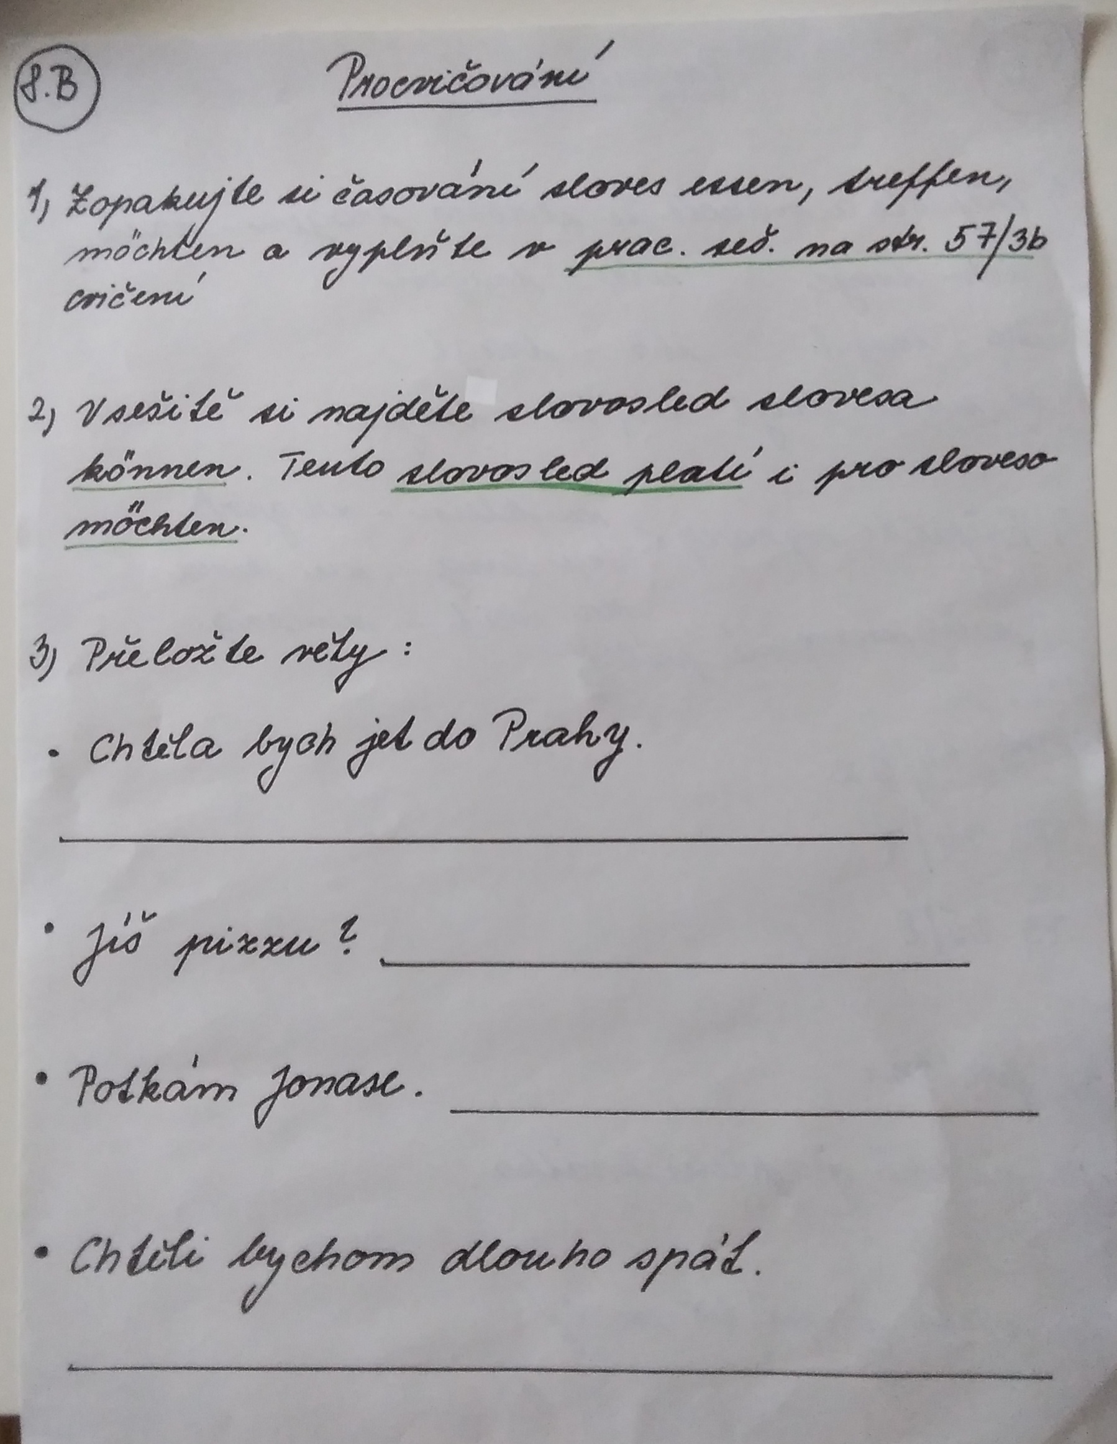
Předmět | Ruský jazyk
Vyučující 8. AB | Olga Kozik | olha.kozik@seznam.cz

Vypracované úkoly doplňte, přepište do školních sešitů psacím písmem a pošlete mi na email: olha.kozik@seznam.cz

Pracovní list do 22.5.2020

Doplňte do vět tvary minulého času sloves v závorkách.

- Я .............................................. ей, но её не было дома. (звонить)
- Сегодня мы .................................. целый день в школе. (работать)
- Лучше бы он этого не ..................................! (говорить)
- Скажи, о чём ты ................................., мальчик. (думать)
- Когда он был ребёнком, он часто ................................................... в кино. (ходить)
- Чем она ................................................... в детстве? (заниматься)
- Спасибо за всё, это .............................. прекрасное время! (быть)
- Она ............................................ у окна и читала книгу. (сидеть)
- Вы их ..................................................? ( видеть)
- Я ......................................, что вы это скажете. (знать)

Přeložte následujících pět vět do jazyka ruského. V případě potřeby použijte slovník.

- Viděli jsme je včera v obchodním domě.
- Nepochopil, co jsem řekl.
- Potkal jsem ji na autobusové zastávce.
- Už mi o tom říkala.
- Tamaro, kde jsi byla včera?

